用200mAh电池测试





实际测试11个小时，直到电池只有2.5V左右自动断开，5V部分一直是正常的。且1299芯片是一直在工作的

按照这个测试，参考5V电压工作正常为标准，可以使用9个小时

为了确定测试确实符合实际条件

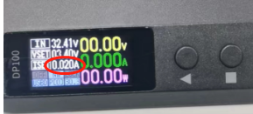

改用电流源模拟电池测试，电流源输入3.4V，电流模拟电池没电时候，限流到20mA。

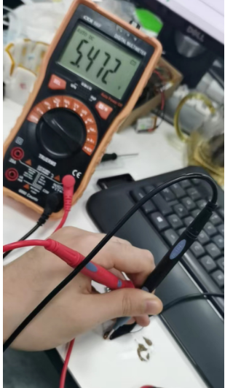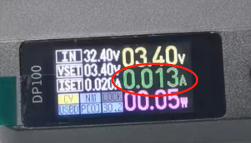如图所示，工作电流14mA，符合外加1299的工作电流。

外加外用表测试，确实输出正常5V

同时也可以确定，新版臂环电池选定在200mAh是没有问题 的。